Получить услугу
«Выплата денежных средств на содержание ребенка, находящегося под опекой (попечительством), в том числе в приемной семье» можно не выходя из дома.
Заходите на сайт «Госуслуги»
В категории «Услуги» выбираете «Образование и дети»
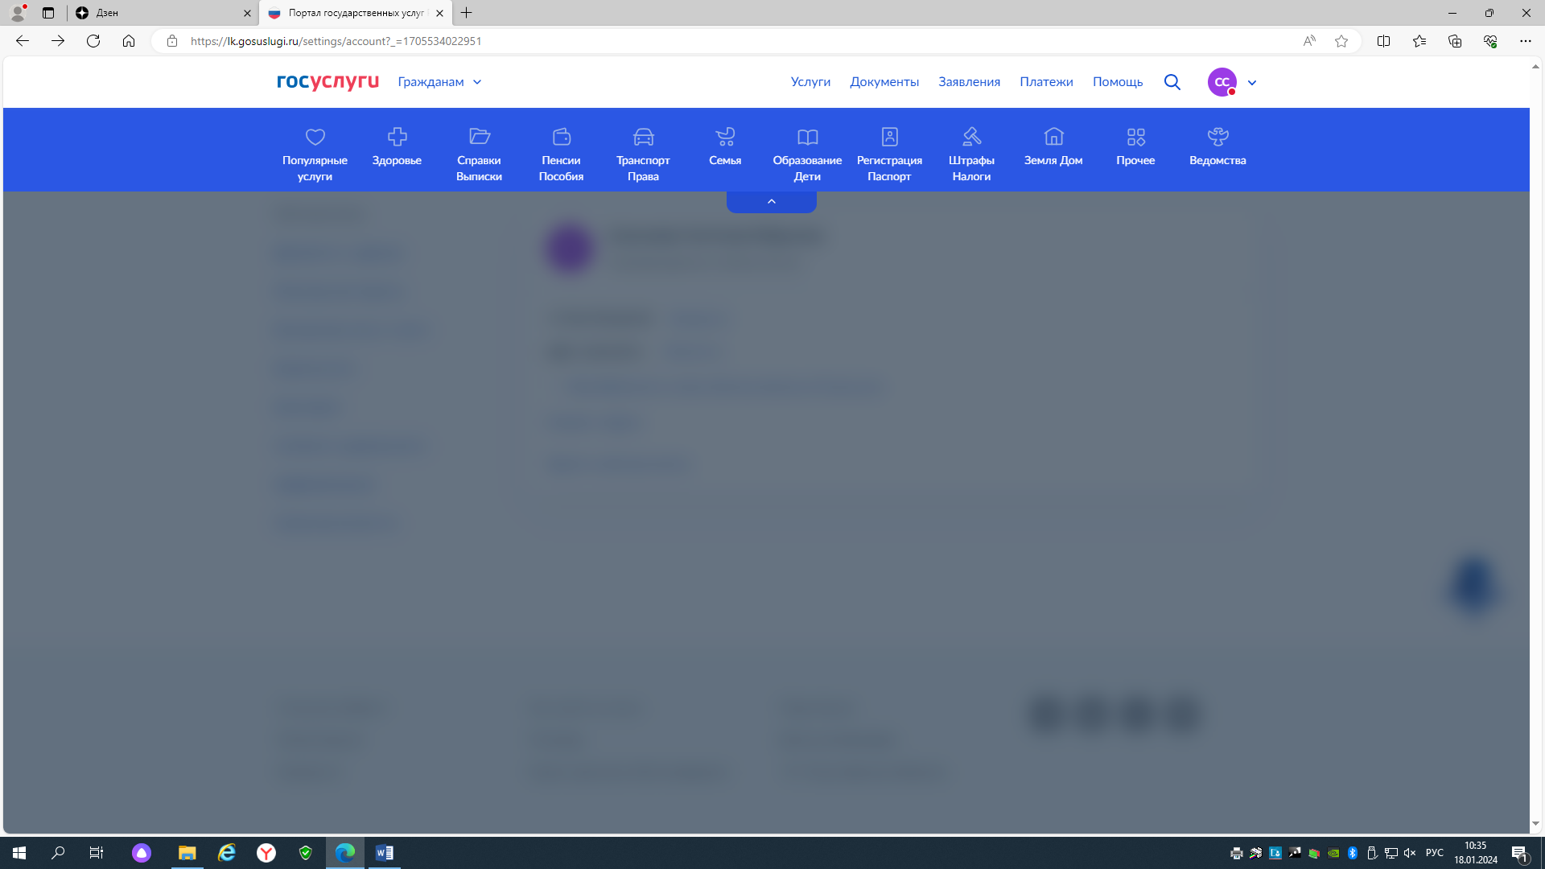
Выбираете услугу
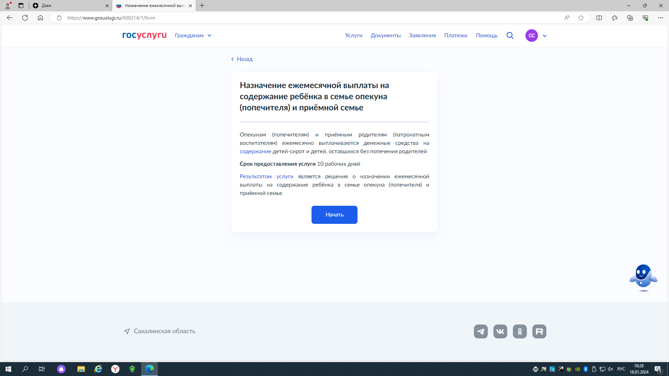
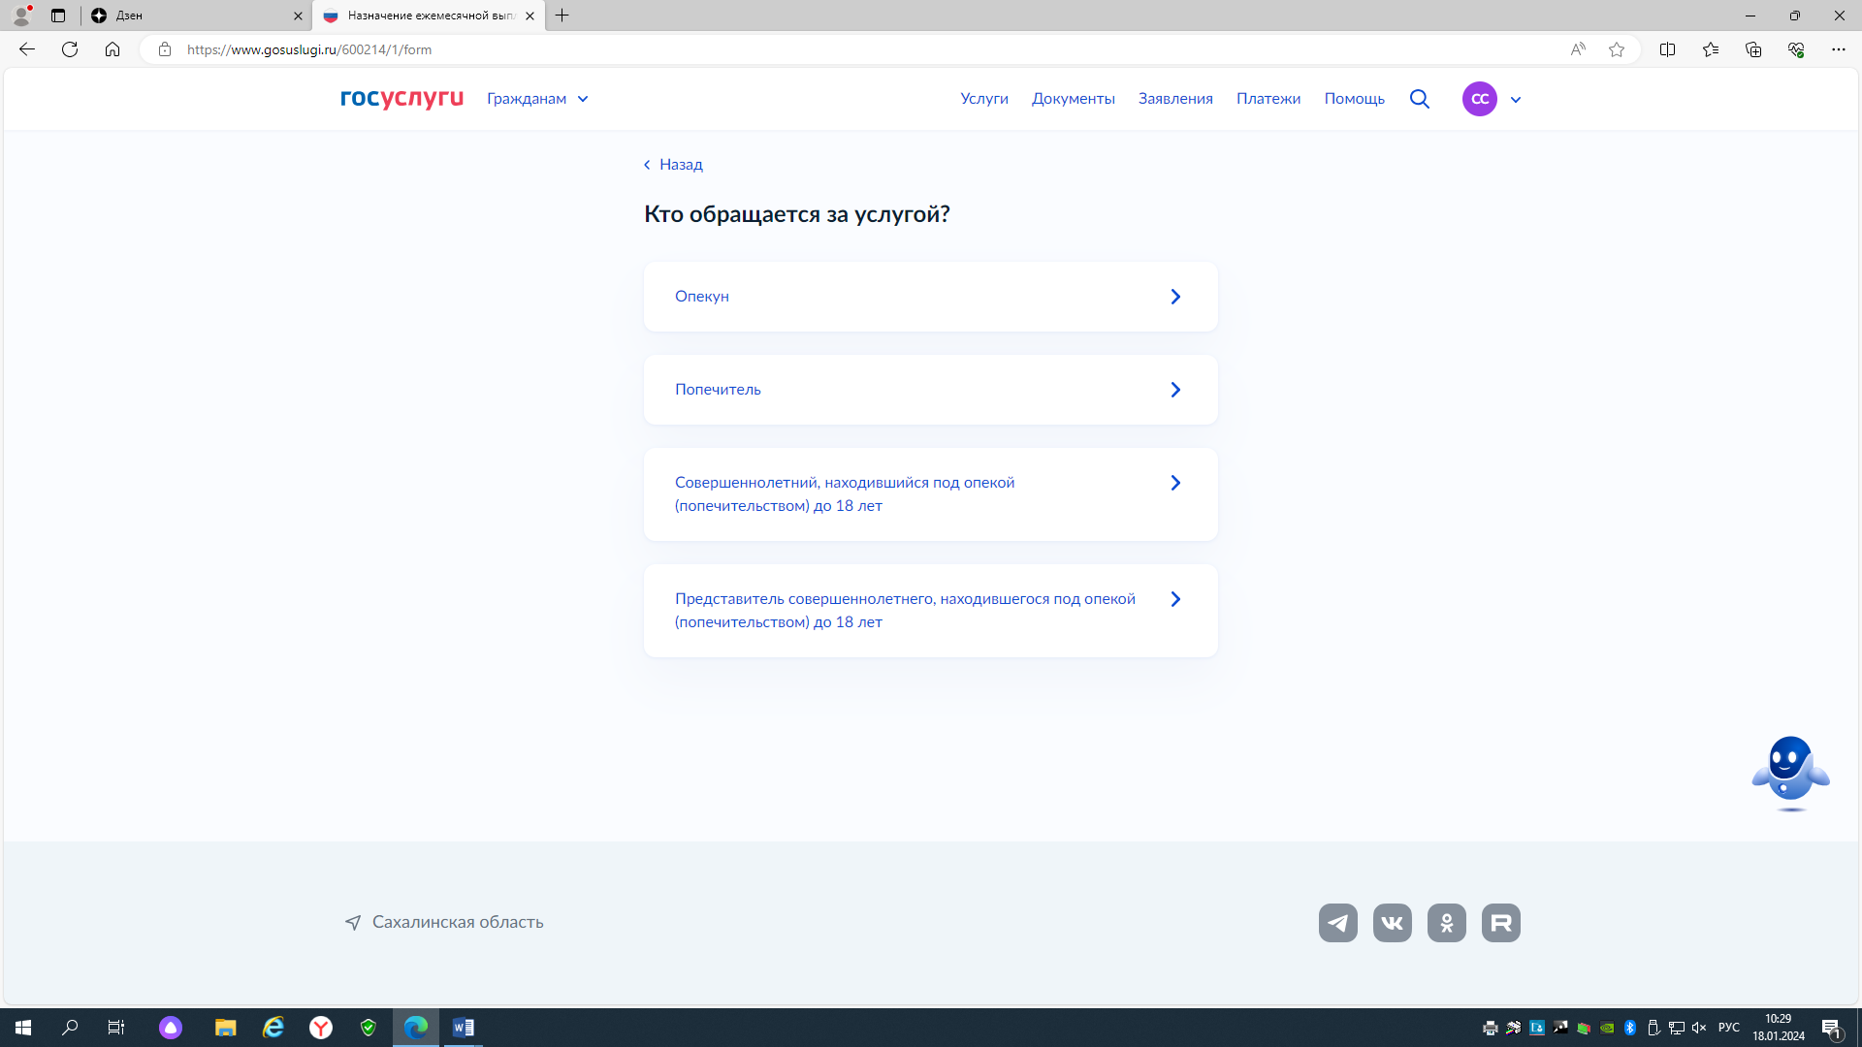

Проверьте Ваши данные, номер телефона и адрес электронной почты
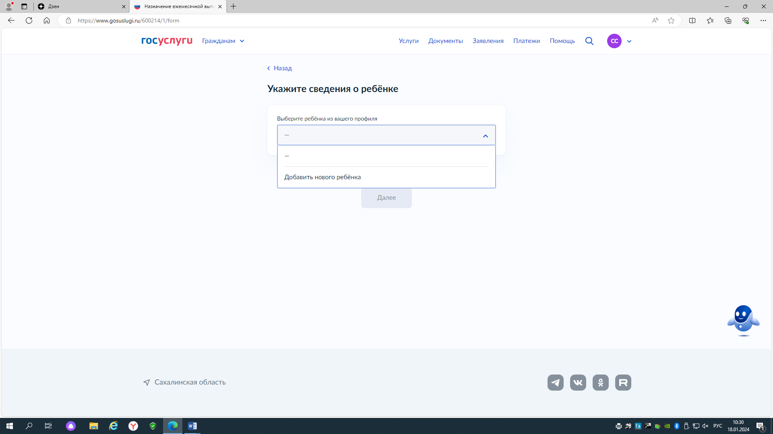
Вводите данные о ребенке, прикрепляете документы, в соответствии с перечнем:
1) копия акта органа опеки и попечительства о назначении опекуна (попечителя) на безвозмездной или возмездной основе;
2) договор об осуществлении опеки или попечительства на возмездных условиях (в том числе договор о приемной семье);
3) копия свидетельства о рождении (паспорта) ребенка, находящегося под опекой (попечительством), в приемной семье;
4) копии документов, подтверждающих факт отсутствия опеки (попечения) над ребенком единственного или обоих родителей;
5) справка о прекращении выплаты ежемесячного пособия, выданная органом исполнительной власти Сахалинской области, осуществляющим полномочия в сфере социальной защиты;
6) справка с места учебы для ребенка старше 16 лет, обучающегося в общеобразовательной организации;
7) реквизиты лицевого счета ребенка для перечисления ежемесячной выплаты на содержание.

И ждете решения!

